История C-11, 23 апреля 2020.

Здравствуйте, уважаемые студенты!

Уважаемые студенты, при выполнении задания в тетради вы должны подписать свою фамилию на каждой странице конспекта, сфотографировать и отправить на адрес dzntmsh@mail.ru. Постарайтесь при отправке файла сжать его.

ВАЖНО! Тема письма при отправке:
История за__ апреля, группа C-11, ваша Фамилия.
И каждый раз называйте так свои отправки, только даты меняйте.

Сегодняшний урок начнем с закрепления и контроля знаний по предыдущей теме:
Октябрьская революция и гражданскаявойнав России.
Пользуясь материалом прошлой темы, пройдите по ссылке https://onlinetestpad.com/ru/test/244-rossiya-v-gody-revolyucii-i-grazhdanskoj-vojny
пройдите регистрацию и решите тест.
Сфотографируйте и отправьте результат вместе с сегодняшним уроком.

Письменно ответьте на вопросы:

- Каковы причины Гражданской войны в России? (не менее 2)
- Почему победу одержали красные? (не менее 3х аргументов)

Тема: Страны Европы и США после 1 мировой войны.

Впишите в тетрадь тему и вопросы (что выделено). Сегодня наша главная задача – составление конспекта из выделенных фрагментов учебника. Весь выделенный текст занесите в конспект.

1.Территориальные изменения в Европе и Азии после Первой мировой войны.Революционные события 1918 — начала 1920-х годов в Европе. Ноябрьская революция в Германии и возникновение Веймарской республики. Революции в Венгрии. Зарождение коммунистического движения, создание и деятельность Коммунистического интернационала
2.Экономическое развитие ведущих стран мира в 1920-х годах. Причины мирового экономического кризиса 1929—1933 годов. Влияние биржевого краха на экономику США. Распространение кризиса на другие
страны. Поиск путей выхода из кризиса. Дж.М.Кейнс и его рецепты спасения
экономики. Государственное регулирование экономики и социальных отношений.
«Новый курс» президента США Ф.Рузвельта и его результаты.
3. Недемократические режимы. Рост фашистских движений в Западной Европе.
Захват фашистами власти в Италии. Режим Муссолини в Италии. Победа нацистов в Германии. А.Гитлер — фюрер германского народа. Внутренняя политика А.Гитлера, установление и функционирование тоталитарного режима, причины его устойчивости. Авторитарные режимы в большинстве стран Европы: общие черты и национальные особенности. Создание и победа Народного фронта во Франции, Испании. Реформы правительств Народного фронта. Гражданская война в Испании. Помощь СССР антифашистам. Причины победы мятежников.

1.Территориальные изменения.

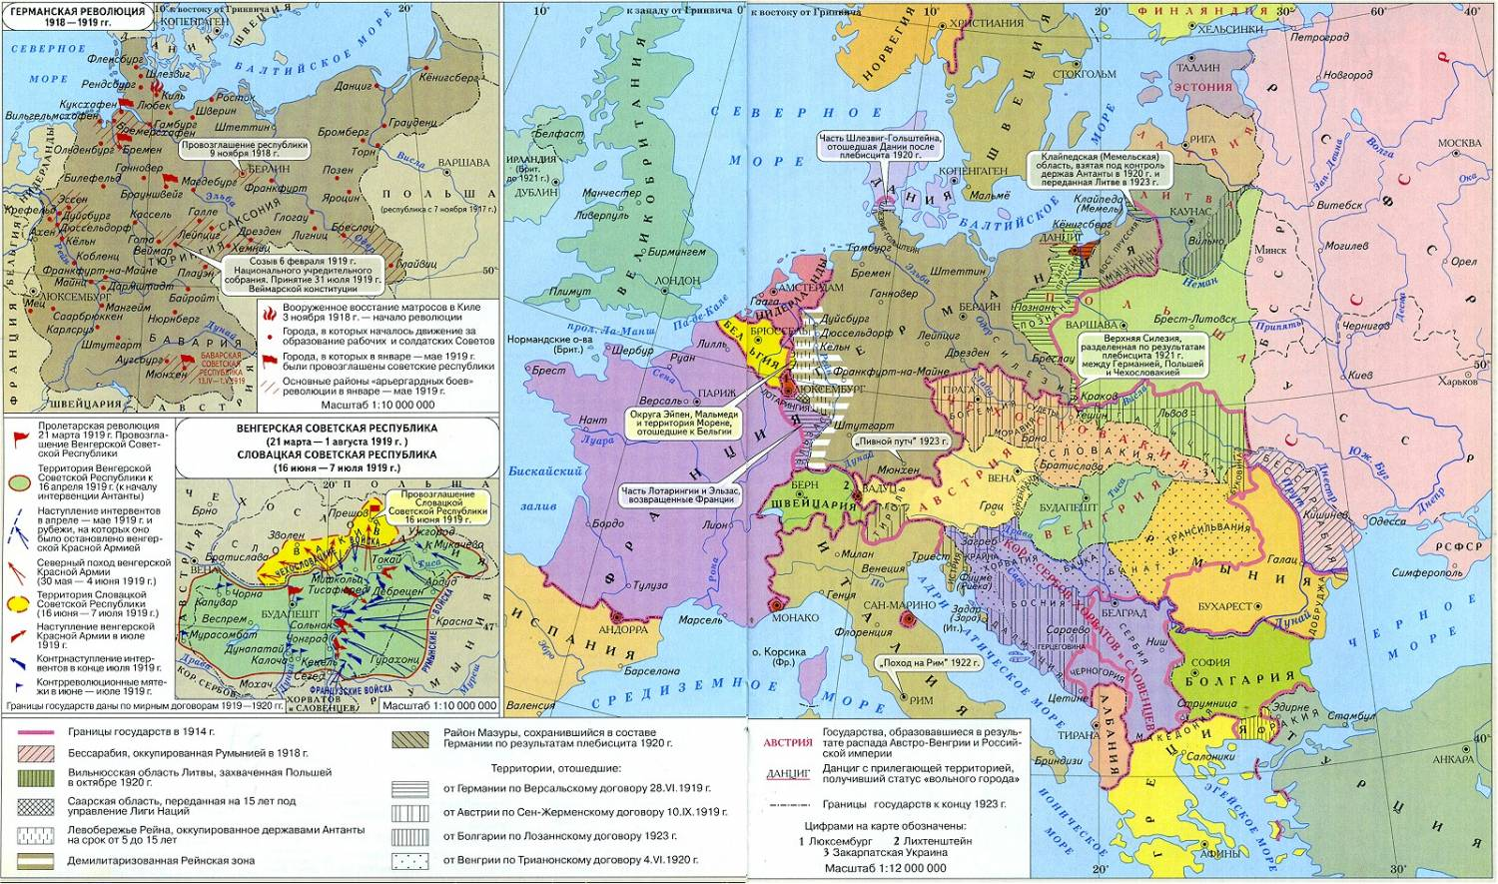

-Франции были возвращены Эльзас и Лотарингия, французы оккупировали Рейнский регион Германии. Угольные копи в Саарской области переходили к Франции на 15 лет. Мелкие территориальные приращения получили Бельгия и Дания и значительные - Польша. Данциг (Гданьск) стал вольным городом.
-Германия должна была выплачивать репарации. Запрещалась всеобщая воинская повинность в Германии, ей нельзя было иметь подводные лодки, военную и морскую авиацию, численность добровольной армии не должна была превышать 100 тыс. человек.
-Договор с Австрией зафиксировал распад Австро-Венгрии и запрещал объединение Австрии с Германией. Часть территории Австро-Венгрии отходила к Италии, Польше, Румынии.
-Болгария лишалась некоторых земель в пользу Греции, Румынии и Югославии.
-Османская империя лишалась Палестины, Трансиордании, Ирака, Сирии, Ливана, Армении, почти всех владений в Европе. Однако после революции в Турции в 1918-1923 гг. и поражения Армении и Греции в войнах с Турцией она увеличила свою территорию.
-В Европе возникли новые государства: Австрия, Венгрия, Чехословакия, Югославия, Польша, Эстония, Латвия, Литва, Финляндия.
-Германские колонии в Африке поделили между собой Англия и Франция, а также Южно-Африканский союз.
-Япония прихватила принадлежавшие Германии острова в Тихом океане и владения Германии в Китае.
-Часть Новой Гвинеи получила Австралия.
-Владения Турции на Ближнем Востоке поделили Англия и Франция. Была признана независимость Ирака.
Выпишите по 3 примера:
Справедливые изменения | Несправедливые изменения

Внимание! Занесите содержание слайда в конспект:

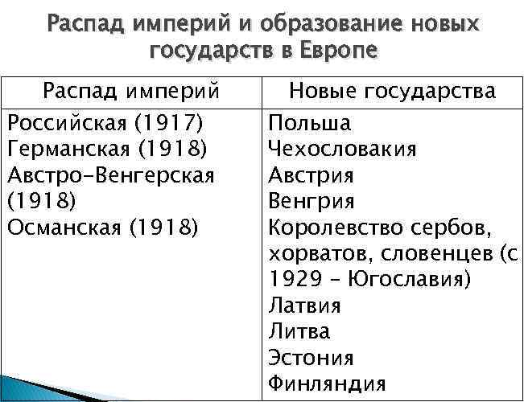

Революция в Германии.В Германии обострившаяся в годы войны обстановка переросла в ноябре 1918 г. в революцию. Она началась с разгона демонстрации моряков в Киле. Там образовался солдатский Совет и рабочий Совет. Затем такие Советы стали возникать и в других городах. В ряде мест власть оказалась в их руках. 9 ноября было объявлено об отречении императора и выборах в Национальное собрание. Власть оказалась в руках Совета народных Уполномоченных во главе с социал-демократом Ф. Эбертом. Было провозглашено установление 8-часового рабочего дня, расширены права профсоюзов. Однако коммунисты во главе с К. Либкнехтом и Р. Люксембургвыступали за углубление революции по примеру России. В январе 1919 г. началась открытая борьба между правительством и рабочими, в Берлине вспыхнула всеобщая стачка. Войска подавили выступление, Либкнехт и Люксембург были убиты. Но выступления, забастовки продолжались. 13 апреля 1919 г. в Мюнхене провозгласили советскую республику, которая была разгромлена через две недели.
Правительство согласилось принять Конституцию(лето1919 г., г.Веймар). Веймарская конституция устанавливала всеобщее избирательное право, большие полномочия получал президент. Последним революционным событием стало восстание рабочих в Гамбурге под руководством коммуниста Э. Тельмана в октябре 1923 г. Оно было подавленно. Революция закончилась установлением буржуазно-демократического строя.

Революция в Венгрии.
20 ноября 1918 г. в Венгрии образовалась Коммунистическая партия. Многие ее лидеры являлись участниками революции в России. Во главе партии стоял Бела Кун.Вечером 21 марта 1919 г. Будапештский Совет рабочих депутатов провозгласил Венгрию советской республикой. Сформировался Совет народных комиссаров. На местах всю власть сосредоточили в своих руках Советы рабочих, солдатских и крестьянских депутатов.
Были национализированы банки, промышленные предприятия, транспорт, земли помещиков. Антанта направила на борьбу с Венгрией войска Румынии и Чехословакии. 1 августа 1919 г. советская власть была ликвидирована. В результате выборов к власти пришел адмирал М.Хорти, который стал регентом страны, так как в Венгрии формально сохранялась монархия.
Коммунистическое движение.
Усиление рабочего движения, события в России привели всюду к усилению роли социал-демократов. Многие начали создавать свои коммунистические партии. В марте 1919 г. делегаты от этих партий создалиКоммунистический интернационал (Коминтерн). Его задачей объявлялась борьба за мировую революцию и создание всемирной советской республики. Коминтерн становился всемирным штабом революции, а национальные компартии считались его секциями. Руководящий орган Коминтерна - Исполком - находился в Москве. Коминтерн вел большую работу по пропаганде коммунистических идей, созданию коммунистических организаций, готовил выступления против правительств в разных странах.
Сторонники умеренных взглядов в социал-демократическом движении объединились в 1923 г. в Социалистический интернационал.

2. Экономическое развитие в 20-30-е ггХХ в

.

В 20-е гг. ХХ в. в большинстве стран наблюдался довольно устойчивый экономический рост. Однако в 1929 г. разразился небывалый экономический кризис.
Экономический центр мира переместился в США, которые, применяя новую технику, новую организацию производства, выступили пионером выпуска совершенно новой массовой продукции - автомобилей, радиоаппаратуры, кинофильмов, лекарств и химических товаров. Но США стали и центром экономического хаоса в 30-е гг. ХХ в.
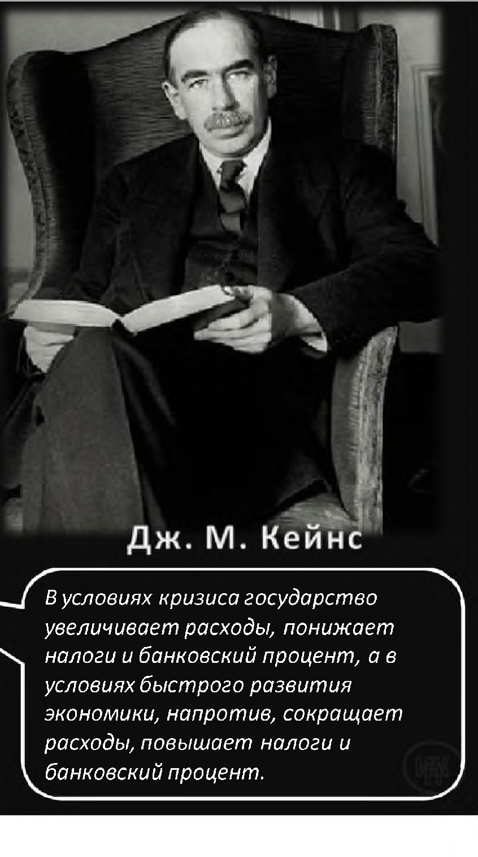
Во время экономического бума 20-х гг. ХХ в. широко процветала спекуляция акциями кампаний, цена которых намного превышала их реальную стоимость. В октябре 1929 г. последовал крах фондового рынка ценных бумаг. Начался глубокий экономический кризис –Великая депрессия.
Кейнсианство.

Великий кризис 1929-1933 гг. заставил пересмотреть многие взгляды на развитие общества. В ряде государств в экономике на смену рыночным отношениям пришло государственное регулирование, а в политике - демократические органы власти заменялись тоталитарными. Однако рано или поздно эти страны потерпели крах. Более жизнестойким оказался другой путь, предложенный в 30-е гг. ХХ в. английским экономистом Дж. Кейсом. Этим путем пошли США, Великобритания, некоторые другие страны. После Второй мировой войны кейнсианство стало практическим руководством почти для всего несоциалистического мира. В основе теории Кейса лежит идея сочетания государственного регулирования с рыночной экономикой.
В 1936 г. английский экономистДж. Кейнспроанализировал причины экономических кризисов и предложил меры по их преодолению.
-Государство должно за счет своего бюджета поддерживать объем потребления и спроса на производимые товары, чтобы не допускать кризиса перепроизводства и безработицы.
-В условиях кризиса государство увеличивает расходы, понижает налоги и банковский процент, а в условиях быстрого развития экономики, напротив, сокращает расходы, повышает налоги и банковский процент.
-Одновременно Кейс предусматривал развитие социального партнерства между предпринимателями и работниками на основе взаимных соглашении и компромиссов, которые бывают, выгодны всем сторонам.
«Новый курс» президента Ф.Рузвельта в США.
В 1929-1933 гг. объем промышленного производства в США сократился на 50 %, безработными стали 13 млн. человек. Президент-республиканец Герберт Гувер, исходя из положений либерализма, считал недопустимым помощь государства экономике в целом и отдельным гражданам. В ходе президентской кампании 1932 г. кандидат демократической партии Франклин Рузвельт, напротив, обещал американцам «новый курс» В отношениях государственной власти и общества, в основе которого была концепция Дж. Кейса.
В 1933 г. Рузвельт в течение ста дней провел несколько мероприятий, оказавших громаднейшее влияние на весь облик страны и на ее будущее.
В результате вмешательства правительства в дела частных банков были стабилизированы банковская система и финансы страны. Осуществлена экстренная помощь безработным и нуждающимся.
Для молодежи созданы трудовые лагеря, в которых занимались посадкой и благоустройством лесов в отдаленных районах, получая пищу, кров, 1 доллар в день.
По закону о восстановлении национальной промышленности (НИРА) были введены «кодексы честной конкуренции». Предприниматели каждой отрасли должны были выработать единые условия производства, которые ставили бы их в равное положение.
Цены и объемы производства определялись с учетом объема рынка. «Кодексы» утверждал президент, и они становились законом. Усилиями правительства такими "кодексами" было охвачено 95 % промышленности.
НИРА также регулировал взаимоотношения предпринимателей и рабочих, ограничивая произвол первых.
Предусматривались крупные ассигнования на общественные работы и государственное строительство. Была оказана государственная помощь фермерам.
На выборах в 1936 г. Рузвельт вновь одержал победу.
В конце 30-х п. ХХ в. Рузвельт провел, несмотря на сопротивление конгресса и Верховного суда, многие социальные законы (о трудовых отношениях, о страховании, о справедливых условиях найма и т.д.). Рузвельт еще два раза избирался президентом.

Тоталитарные и авторитарные режимы
Тоталитаризм.
Термин «тоталитаризм» был введен публицистами для обозначения ряда сходных политических режимов, установившихся в 20-30-е гг. ХХ в. Для этих режимов характерно сосредоточение верховной власти в руках вождя, запрет политических партий и организаций, кроме официальных, чрезвычайные полномочия органов безопасности, подавление всякой оппозиции и т.д. Существовал тоталитарный контроль над экономикой, которой руководили государственные чиновники, господствующая идеология внедрялась во все сферы жизни общества.
Тоталитарным обычно называют политический строй Германии, Италии и др. Так, в нацистской Германии основой идеологии являлся расизм. В Италии элементы расизма в фашистской идеологии не были определяющими.
Ряд режимов называют авторитарными. Для этих режимов характерно существование сильной власти. Например, все монархические страны, где власть монарха не ограничена или ограничена несущественно, можно назвать авторитарными. В 20-30-е гг. ХХ в. авторитарными государствами стали и многие республики. В них страной фактически руководил один человек, власть которого являлась пожизненной, подавлялась оппозиция. Однако продолжали существовать некоторые партии, парламенты, рыночная экономика. К таким странам относились Испания, Португалия, почти все страны Восточной Европы, Латинской Америки и др.
Приход фашистов к власти в Италии.
Фашистская организация Боевой союз (фашио- пучок, связка) во главе с бывшим социал-демократом Б. Муссолини возникла в Италии в 1919 г. В условиях обострения ситуации в стране, очень пострадавшей в результате участия в Первой мировой войне, фашисты требовали проведения преобразований в интересах народа: гарантии гражданских свобод, 8-часовой рабочий день, повышение заработной платы, ограничение крупного капитала, участие рабочих в управлении и т.д. Создавались военизированные фашистские отряды для борьбы за эти требования. В начале 20-х гг. ХХ в. обстановка в Италии все более ухудшалась. Правительство оказалось не способным контролировать ситуацию в стране. Муссолини, создавший в 1921 г. Национальную фашистскую партию, потребовал места в правительстве для фашистов. В октябре 1922 г. фашисты устроили так называемый поход на Рим. 30 октября 1922г. Муссолини был назначен премьер-министром Италии.
Приход нацистов к власти в Германии.
К 1923 г. ситуация в Германии была близка к катастрофической. Резко обесценилась денежная единица - марка. За буханку хлеба или отправку письма платили уже не миллионы, а триллионы марок. Немалую роль в создании кризиса играли репарации Германии странам-победительницам. Национальное самолюбие немцев задевала оккупация странами Антанты Рура. По всей стране вспыхивали волнения, провоцируемые ультраправыми и ультралевыми силами.
Особенно прочные позиции правые занимали в Баварии. В1919 г. была создана Национал-социалистическая рабочая партия (НСДАП), одним из лидеров был А. Гитлер.

В ноябре 1923 г. Гитлер на митинге в огромном пивном зале Мюнхена объявил о начале национальной революции и о формировании национального правительства. Гитлера поддержал знаменитый генерал Э.Людендорф. Но на следующий день полиция расстреляла демонстрацию нацистов. После подавления путча Гитлер оказался в тюрьме. Там он написал книгу «Моя борьба»(« Майн Кампф»), в которой изложил нацистскую идеологию.
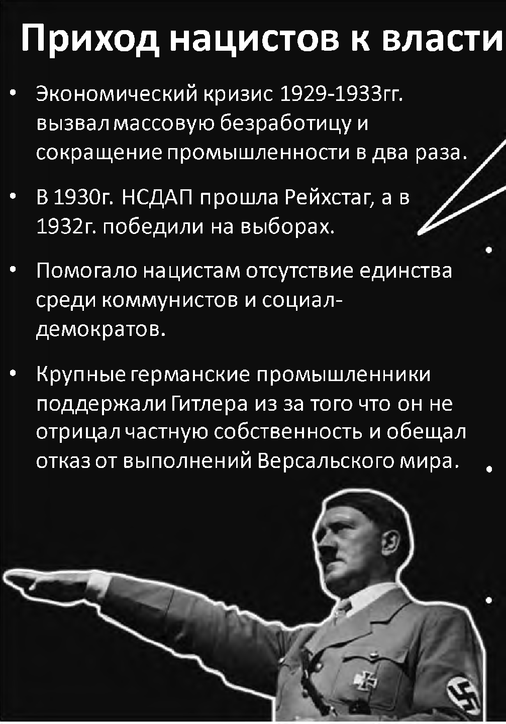

В декабре 1924 г. он был освобожден из заключения и начал перестройку своей партии. Численность партии росла. Вместо недисциплинированных штурмовиков формируются организованные по армейскому образцу отряды СС. При партии были созданы детские, молодежные и женские организации. Теперь Гитлер рассчитывал захватить власть не насильственным, а конституционным путем.
Экономический кризис 1929-1933гг. породил многомиллионную безработицу. Уровень промышленности сократился в два раза. В 1930 г. НСДАП получила на выборах в рейхстаг 107 мандатов. На выборах 1932 г. нацисты заняли первое место.
Гитлер обещал немецкому народу «обеспечение старости» и «народную экономику». Во всех экономических бедах страны Гитлер обвинял «американскую плутократию», «английский империализм», «мировое еврейство» и «предательское правительство». Крупнейшие германские промышленники открыто поддержали Гитлера. Помогало нацистам отсутствие единства среди левых сил: коммунисты и социал-демократы отчаянно боролись друг с другом.
По требованию промышленников президент Гинденбург назначил 30 января 1933 г. А. Гитлера рейхсканцлером - главой правительства. На мартовских выборах 1933 г. Гитлера поддержали 44 % избирателей.
Политика тоталитарных режимов.
В конце февраля 1933 г., воспользовавшись поджогом рейхстага, Гитлер ввел в Германии чрезвычайное положение. Были ликвидированы свободы слова, печати и собраний, под контроль членов нацистской партии перешли органы государственного управления и радио. Гитлер добился принятия в рейхстаге закона о полномочиях рейхсканцлера, что позволило ему издавать собственные законы. Одним из первых законов стал запрет коммунистической партии, а значит, и деятельности ее членов в рейхстаге. Многие члены социал-демократической партии также были лишены права голоса. С июля 1933 г. в Германии допускалась лишь деятельность национал-социалистической партии. В 1934 г. после смерти президента П.Гинденбурга Гитлер объединил посты президента и рейхсканцлера.
Контроль за политической деятельностью в Германии осуществляла тайная полиция во главе с Гиммлером. Ей же подчинилось и управление трудовых и концентрационных лагерей. Для пропаганды нацистских идей было создано специальное министерство пропаганды во главе с Геббельсом
Многие нацисты требовали принятия решительных мер против евреев. Уже в апреле 1933 г. они добились издания закона о запрете евреям работать в правительственных учреждениях. Осенью 1935 г. все евреи Германии были занесены в особые списки, лишены гражданства и права голоса. Многие промышленники европейского происхождения, не получая от государства заказов, обанкротились и стали продавать свои предприятия по дешевке. В октябре 1938 г. произошла так называемая хрустальная ночь, в ходе которой были разбиты стекла и витрины 7000 магазинов, принадлежавших евреям. Началась эмиграция евреев из Германии.
. На площадях запылали огромные костры из книг писателей, неугодных вождям рейха.
Вместо разогнанных профсоюзов власти создали Фронт немецких рабочих. Дети с 6 до 14 лет входили в организацию «ДойчеЮнгфельк» («немецкая молодежь»). Следующей ступенью был «Гитлерюгенд», членами которой были юноши от 14 до 18 лет. В 1936г. вышел новый закон о молодежи, согласно которому членство в нацистских организациях являлось обязательным для любого юноши.
Режим, созданный Гитлером в Германии, пользовался достаточно серьезной поддержкой общества. Была фактически ликвидирована безработица. Немалую роль в создании новых рабочих мест сыграла политика вооружения. Государственным промышленникам предоставлялись крупные кредиты, их снабжали сырьем. Но основная роль в проведении модернизации отводилась частным предприятиям «Сименс», «Крупп», «ИГ Фарбен».
Немецкому обществу импонировала смелость Гитлера, решительно покончившего с условиями Версальского договора, создавшего авиацию и военно-морской флот. Его считали главным инициатором возрождения новой Германии.
Авторитарные режимы.
В середине 30-х гг. ХХ в. в Европе возникли многие диктаторские и авторитарные режимы. В Венгрии диктатор Хорти сумел к 1931 г. окончательно подавить революционное движение. К 1934 г. революционное движение было подавлено и в Австрии. В 1935 г. была установлена диктатура Ю. Пилсудского в Польше. Характерной чертой диктаторских режимов было то, что правление в них осуществляли аристократы, генералы, земельные магнаты. Нередко диктаторами становились монархи (Югославия, Болгария).
Большинство государств с авторитарными режимами было втянуто в экономическое сотрудничество с Германией. Стала модной пропаганда войны. Многие европейцы, особенно молодежь, считали, что именно во время войны проявляются лучшие качества гражданина - боевой дух, повиновение вождю и патриотизм.
Гражданская война в Испании и установление диктатуры Франко.
В апреле 1931 г. в Испании установилась республика. К концу 1935 г. все левые силы объединились в мощный Народный фронт. В феврале 1936 г. республиканцы одержали победу на выборах в парламент.
В июле 1936 г. генералы-монархисты во главе с Ф.Франко подняли мятеж против республиканского правительства. Завязались бои, как в самой Испании, так и в ее колониях. Мятежников открыто поддержали Германия и Италия. 15 августа сформировалось «национальное правительство», которое потребовало установления в стране военной диктатуры во главе с генералом Франко. Началось наступление мятежников против сил республиканского правительства. С весны 1937 г. германские и итальянские войска все чаще начинали принимать непосредственное участие в боевых действиях на стороне войск Франко.
С начала мятежа Франция и Англия проводили политику «невмешательства» и не поставляли оружие в Испанию. Эта политика играла на руку мятежникам, поскольку ни Германия, ни Италия не прекращали поставок оружия Франко.
С осени 1936 г. помощь Испании начал оказывать Советский Союз. Республиканской армии поставлялись оружие и боеприпасы, в войне участвовали военные специалисты, добровольцы из СССР. Одновременно создавались интернациональные бригады из сторонников левых антифашистских взглядов из всех стран мира. В 1937 -1938гг. военные действия шли с переменным успехом. Однако с середины 1938 г. франкисты начали всюду теснить республиканцев. Распри и столкновения в их лагере усугубляли положение. После потери Барселоны в феврале 1939 г. ухудшилось снабжение республиканцев оружием. В марте, возник заговор в рядах командования республиканцев. Войска Франко вошли в Мадрид, к 1 апреля заняли всю территорию Испании. В стране установилась диктатура Франко.

